美乐乐ECSHOP商城安装及教程
本源码售后的相关介绍：
网站本身相关操作问题可以免费咨询掌柜，如删除用不到的某些板块和添加某些板块和功能这些就不需要问了。这些属于二开指导，都是另收费的！本教程里提到的修改方法请自己用心研究下。给掌柜减少点负担，如果你是小白请适当的交点学费吧。我们真没义务教你基础知识！我们后期更新的修复文件一律免费提供替换，如果你对掌柜的服务不满意给了不好的评价或者中评再或者差评，你将失去售后服务的资格！找任何理由申请退款的买家都是在耍流氓！
1：把源码上传到根目录,请不要上传到子目录去！
2：打开：网址/diguo/index.php 用户密码是admin i7c.com.cn 登录进去配置数据库信息。
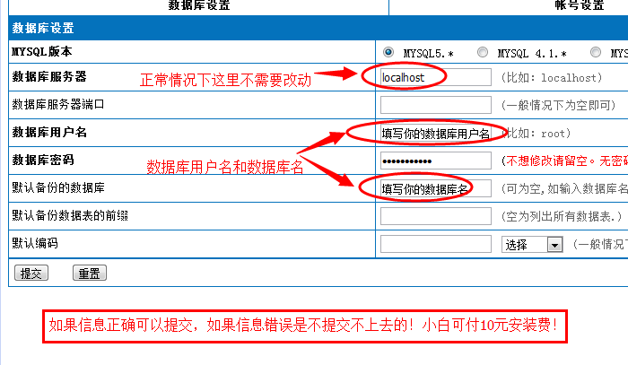
3：恢复数据库。(如下图，右键单击图片另存到桌面查看大图)
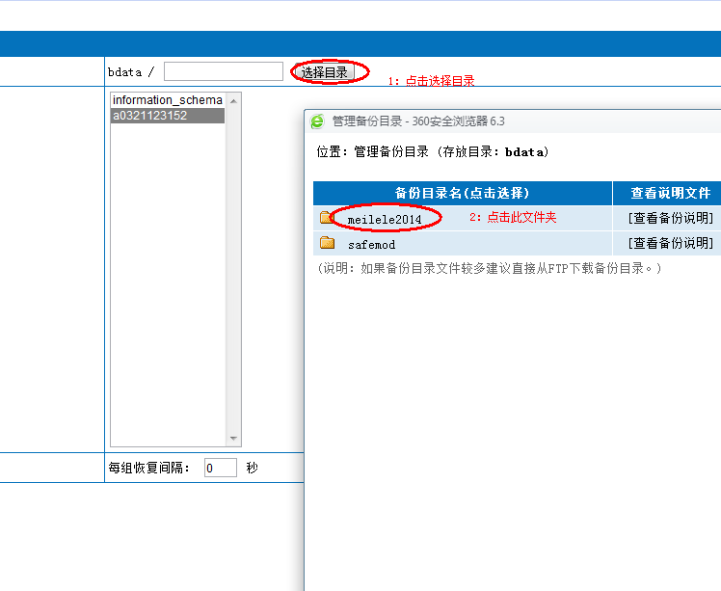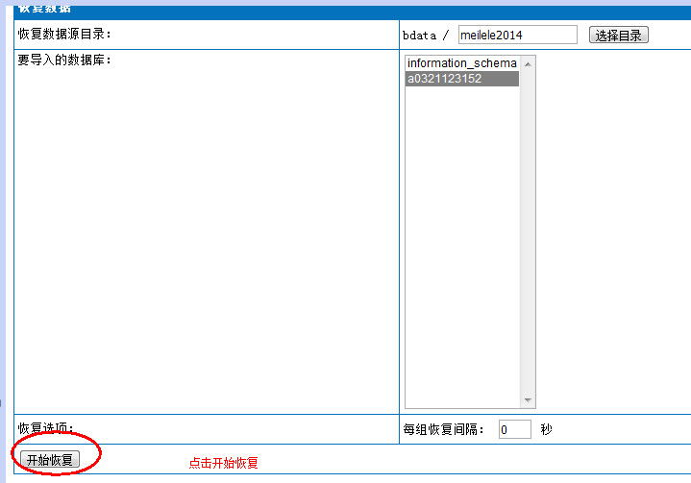

4、修改data文件夹里的config.php数据库配置信息(右键单击图片另存到桌面查看大图)
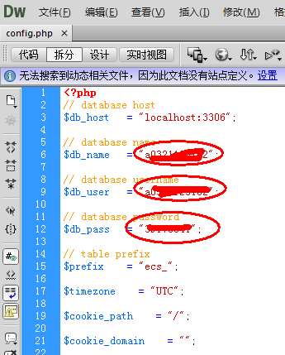
5：登录网站后台，网址：域名/admin/index.php 帐号是：admin 密码：i7c.com.cn
6：设置自己的网站信息。安装好之后最好把帝国里面的密码改掉哦！
7：伪静态规则已放在根目录了。如果还是有些部分html打不开。那说明空间商不是完美支持伪静态，一般linux系统都是完美支持的！
8：如果导航上部分html打不开，请修改以下地方！(右键单击图片另存到桌面查看大图)
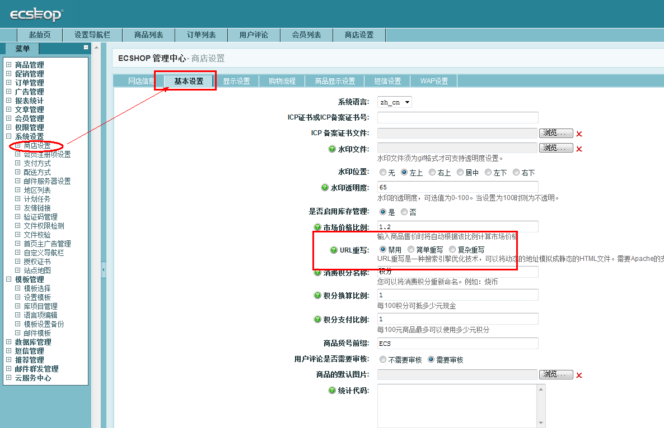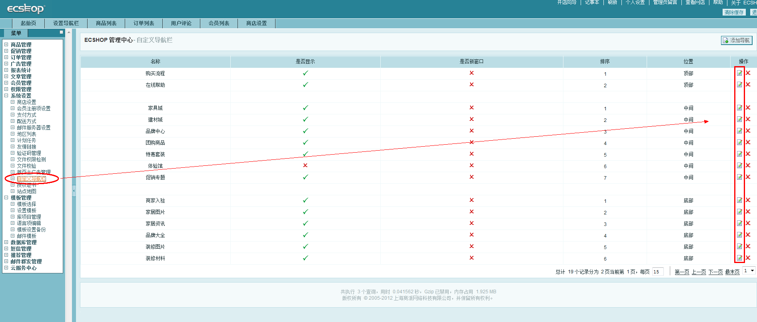
家具城 category.php?id=1 建材城 category.php?id=2
特惠套装 activity.html 改activity.php 品牌中心brand.html改成brand.php
10：底部的二维码
修改路径themes\meilele\images\common\bg3.png（这种PNG是一张整图）修改二维码时请注意大小的边界不要超线！
11：顶部的服务热线和底部的客服热线QQ249699062修改处如下(右键单击图片另存到桌面查看大图)
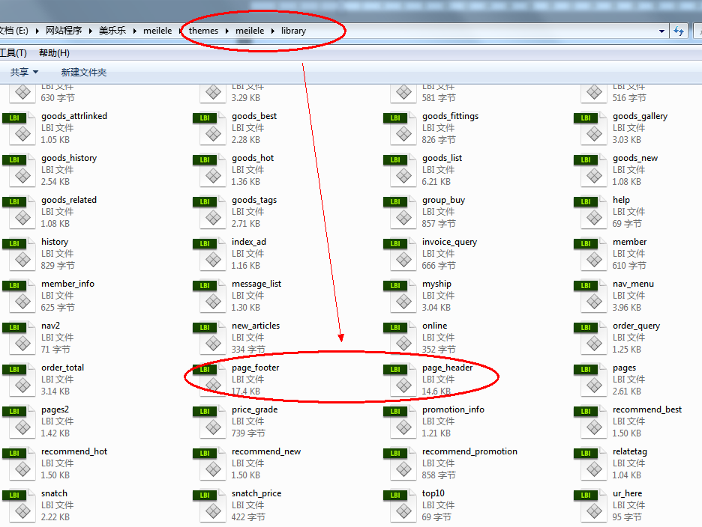

商家入驻，家居图片，家居资讯，品牌大全等等底部栏目名称及链接修改处在后台自定义导航栏里修改！

12：首页的美乐乐在身边修改如下(右键单击图片另存到桌面查看大图)
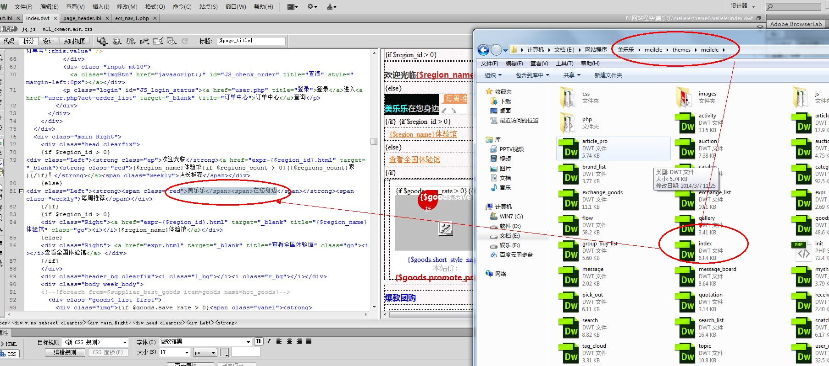
13：底部的版权所有(右键单击图片另存到桌面查看大图)
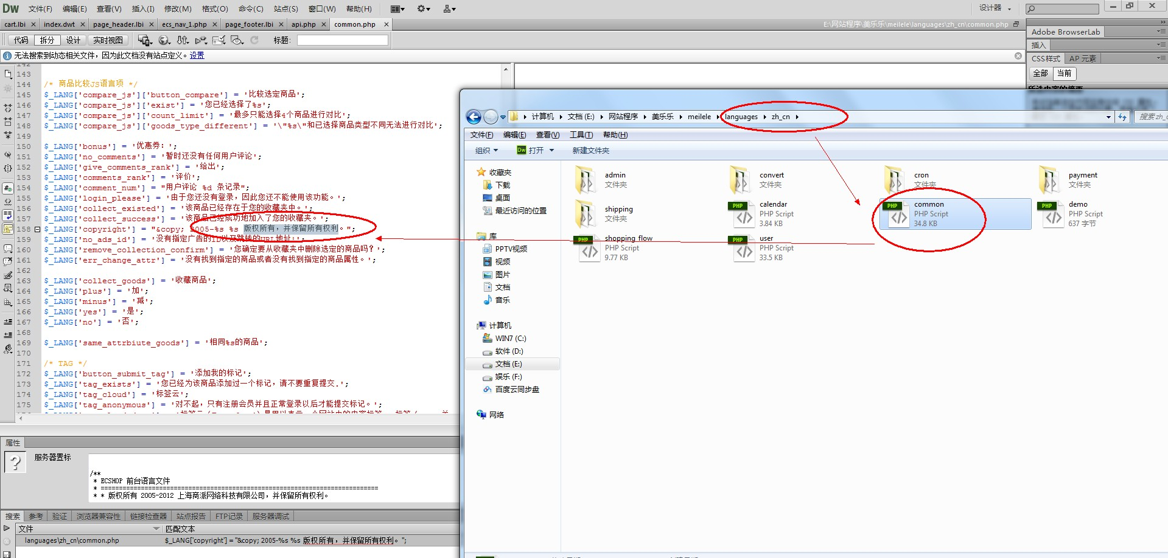
13-1：网站底部关于美乐乐等美乐乐及公司简介等内容修改为后台的文章分类和列表！
14：首页的1F/新品上市 2F/精品推荐等等到5F处 修改处如下图
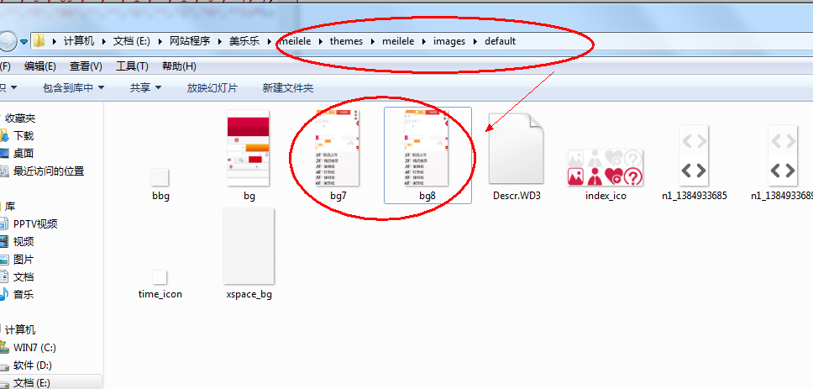
15：3-5F图片修改处为后台广告列表里。快速查找修改技巧，鼠标放在首页图片上会显示广告位名称，后台广告位列表快速查找即可！

15-1:购物车结算等页面顶部的400电话修改处为\themes\meilele\flow.dwt
16：首页底部的热门品牌修改在后台的广告管理里，如图
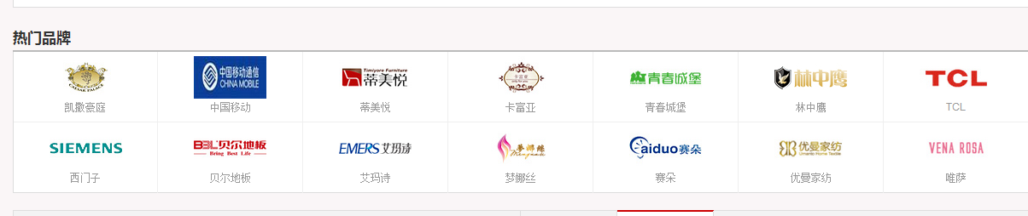
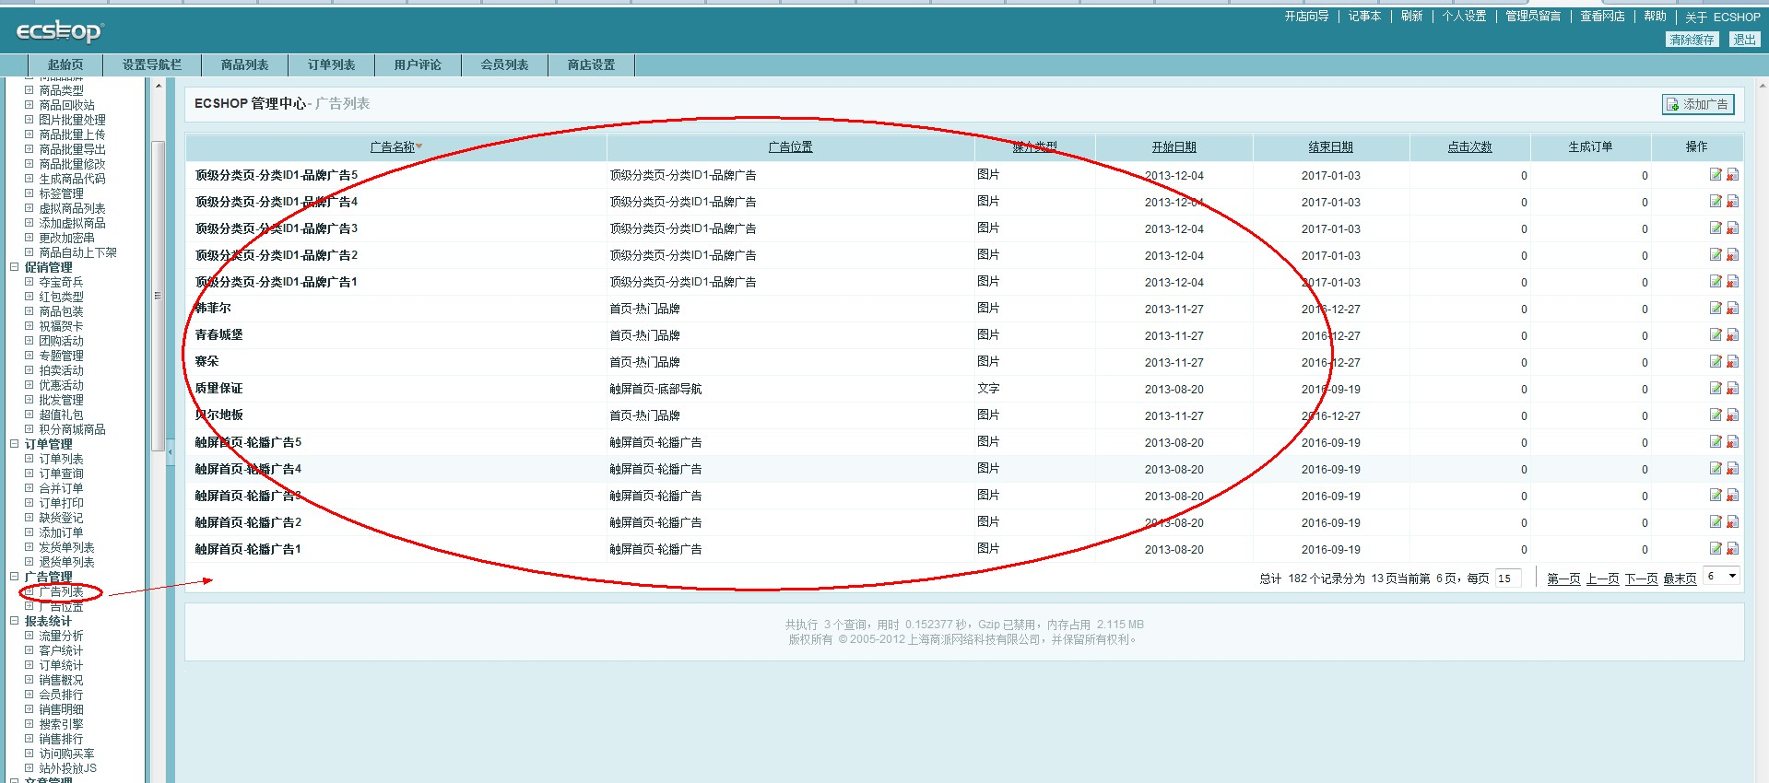
17:后台物流配送信息最好修改，请勿删除在添加，否则前台购买时会有问题！如果修改后前台不变化或者等等其他症状请删除一下这个文件夹里面的所有内容试试！根目录\temp\caches\
- 首页顶部五张大图请勿删除，请在原有基础上修改和替换！五张图缺一不可！删除任意一个广告位就会错位！
19.网站加统计代码如下图！(右键单击图片另存到桌面查看大图）
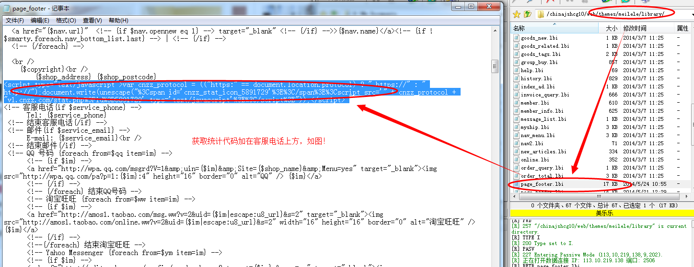

- 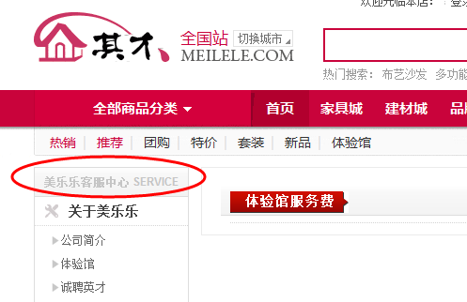修改处在右侧图上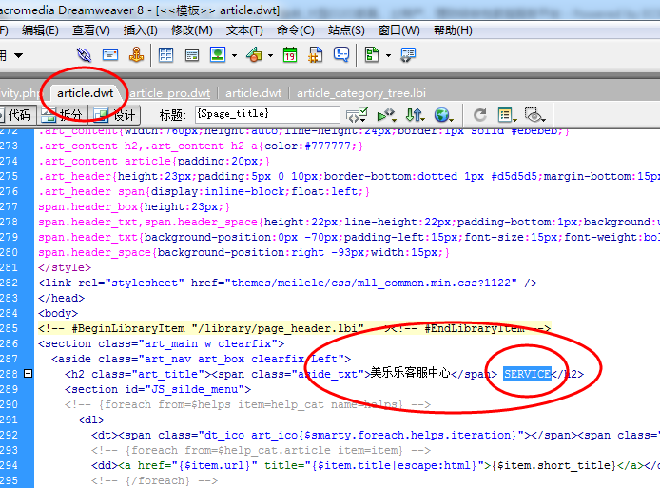
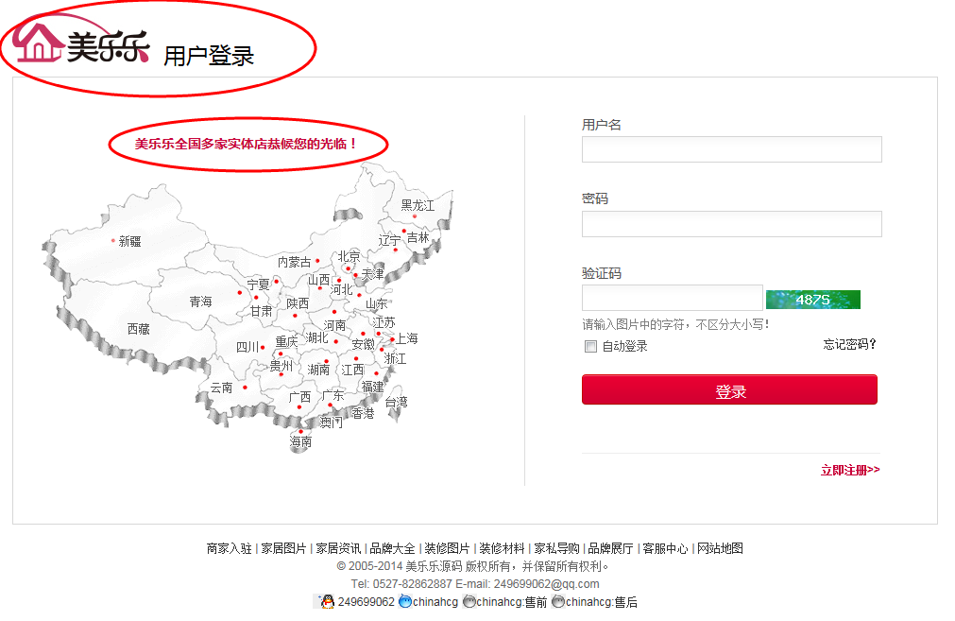
21-1：用户登录页面的LOGO路径为themes\meilele\images\logo_user.png
下方的一段话修改路径为\themes\meilele\user_passport.dwt
- 体验馆添加修改删除在后台的供应商管理里！
- 秀家需要在成功的订单情况下才可以发表！
- 特惠套装在后台超值礼包里添加，想要显示在哪楼层则礼包名称前面就要带上楼层名称！
例：客厅-现代休闲客厅套装（1+3+贵妃+斗柜+茶几）显示在客厅楼层里
餐厅套装-（餐桌+6餐椅+酒柜）显示在餐厅楼层里
- 添加体验馆轮播图办法如下：
首先要看体验馆的ID是多少，因为下面的添加办法要用到这个ID，咱们拿ID3来举例，因为原始ID3的体验馆是没有主图的。
第一步：在后台广告位置里添加：体验馆-ID3-flash广告 如下图
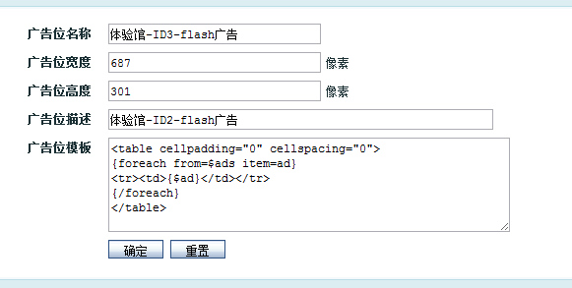
第二步：在这个广告位置里添加广告位，第一张图就1第二张图就2，如下图！
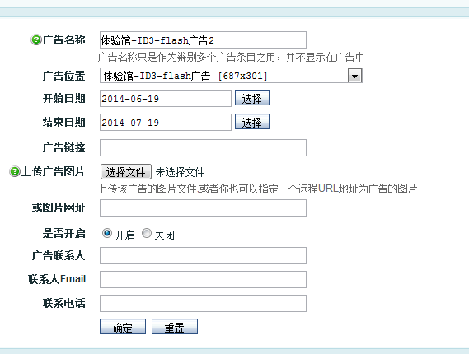
这个办法我深入研究过。不要跟我说不可以，不显示等等！这个绝对是可以的！如果有了这个教程还是不会，那就付费找掌柜帮你搞吧！
- 不同规格设置不同价格设置办法！
第一：在商品管理分类里有个商品类型，打开新建商品类型如下图！(右键单击图片另存到桌面查看大图)
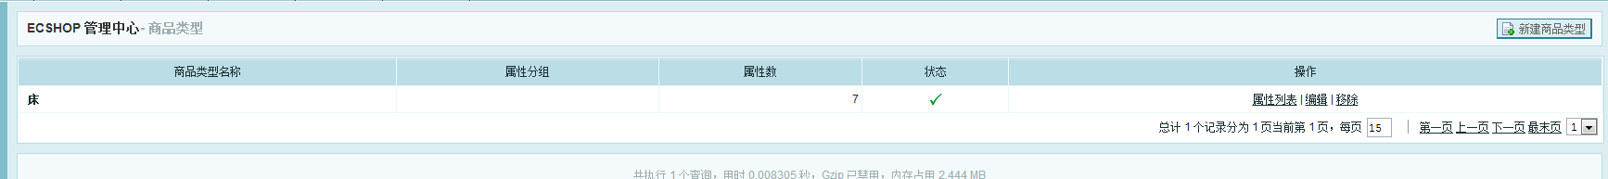

第二：打开属性列表，这里可以添加自己想要的属性，如果是颜色相关不同规格不同价格的设置，如下图！
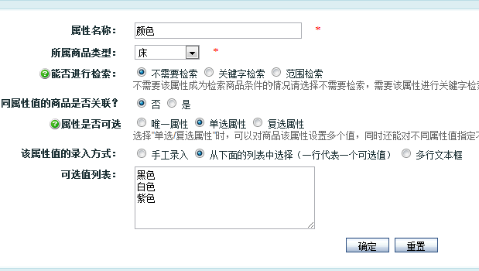
第三：在商品列表里编辑宝贝！如下图！
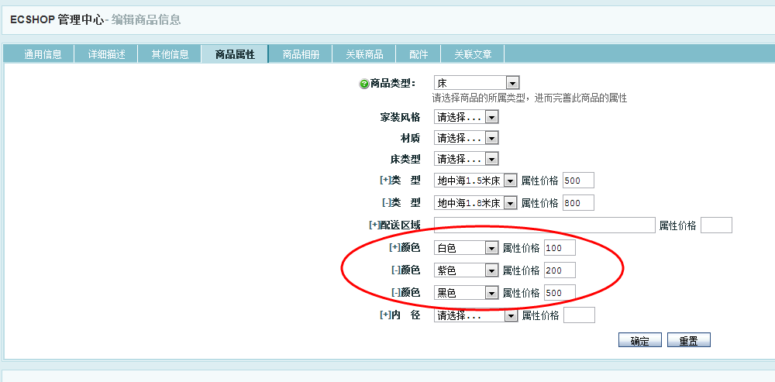
这个办法我深入研究过。不要跟我说不可以，不显示等等！这个绝对是可以的！如果有了这个教程还是不会，那就付费找掌柜帮你搞吧！

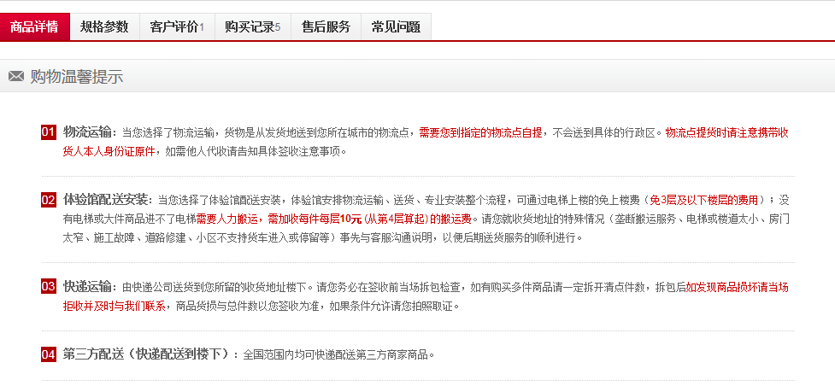
这里的物流运输内容在一下文件中修改
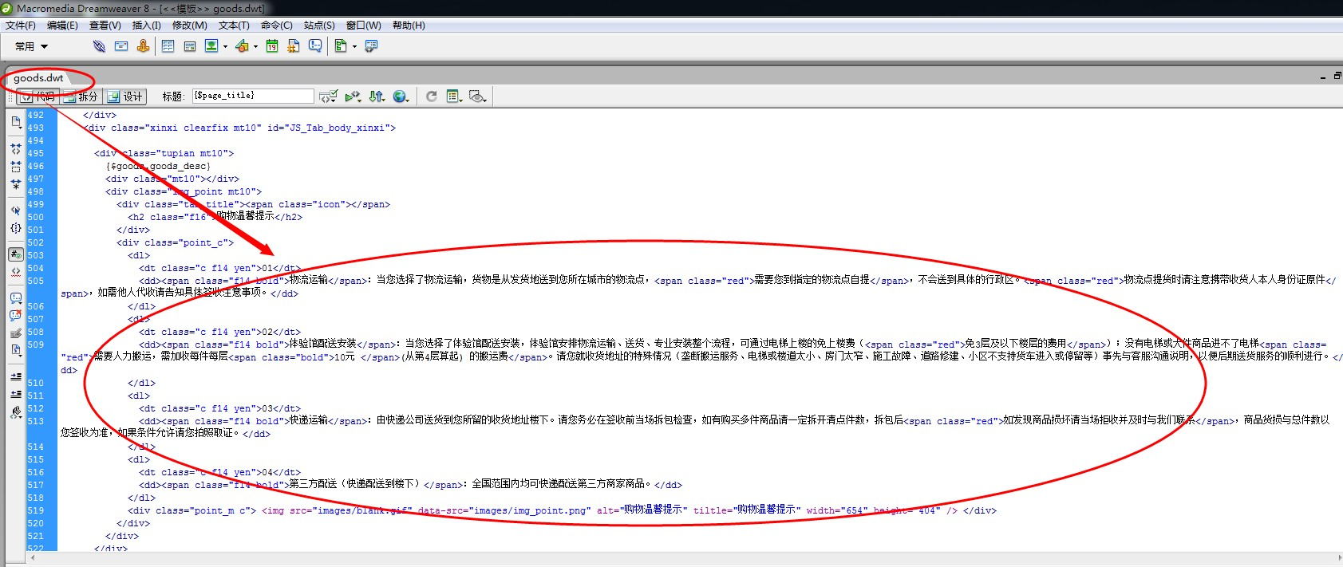
---未完待续---
当天五分好评即送80个ECSHOP插件

